Hannes Löschel Stadtkapelle: Herz.Bruch.Stück – Im Wirtshaus

(cracked anegg)

Von Christoph Irrgeher

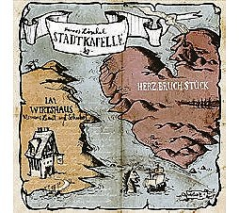

Ein Unding und Glücksfall: Die Stadtkapelle von Hannes Löschel schleift Schuberts dunkelromantische Lieder ins Wiener Wirtshaus, verleiht ihnen dort auch mit E-Gitarre und Jazzbeigabe Nachdruck. Am meisten aber packt Löschel, wenn er jene Eigenschaft beibehält, die Schubert so popkompatibel macht: Schlichtheit in Melodie und Begleitung. Die bleibt hier auch oft gewahrt, nicht zuletzt durch Klemens Lendls dünnen Sprechgesang (Die Strottern), der bei üppigeren Nummern dann freilich etwas in die Bredouille gerät. Bittersüßer Trost für Schuberts Abgründe: Löschels (Kunst-)Lied vom "Erdbeermund".

